Муниципальное казенное учреждение культуры
«Верхнекамская ЦБС» Кировской области

Отчет
Лойнской
модельной
сельской
библиотеки-филиала
за 2016 год

Содержание.
1 | Краткая социально-демографическая характеристика поселения | 3
2 | Цели и задачи библиотеки на 2016. | 4
3 | Основные направления работы | 4
4 | Контрольные показатели в т.ч МБА и ВСО | 5
5 | Организация библиотечного обслуживания | 5
6 | Маркетинговая деятельность библиотеки | 7
6.1 | Социологические исследования | 7
6.2 | Библиотечные услуги населению | 8
6.3 | Комфортная библиотечная среда | 9
6.4. | Библиотечная реклама | 9
7 | Содержание и организация работы с читателями | 11
7.1 | Организация читательской деятельности | 11
7.2 | Основные направления работы с читателями | 12
7.2.1 | Историко-патриотическое воспитание | 12
7.2.2. | Библиотечное краеведение | 15
7.2.3 | Экологическое воспитание. ЗОЖ | 18
7.2.4 | Духовно-нравственное и эстетическое ,воспитание толерантности | 20
 | Неделя детской книги | 27
 | Детская площидка | 27
7.2.5. | Семья. Семейное чтение. Работа с трудными подростками и неблагополучными семьями | 28
7.2.6 | Читательские объединения | 29
7.2.7. | Работа с молодёжью | 30
8 | Библиотека-центр информации | 31
8.2 | Правовое просвещение | 32
8.3 | Справочно-библиографическая работа | 32
9 | Работа с фондами библиотеки. Комплектование. Использование и сохранность фондов. | 33
10 | Материально-техническая база | 34

1. Краткая социально-демографическая характеристика поселения
Село Лойно расположено на левом берегу реки Камы в 55 км к северо-востоку от районного центра. Сообщение с районным и областным центрами автобусное и по железной дороге от станции Верхнекамская, которая находиться в 25 км от села. В состав поселения входят села Лойно, Гидаево. На территории поселения имеется памятник природы «Обнажение верхнеюрских пород», охраняемая площадь – 5,14га.
Имеются предприятия: КОГКУ «Кировлесцентр», ООО «Лойнолеспром», ОАО «Комунэнерго», ОАО «Волгателеком», МУП ЖКХ «Лойно», 15 индивидуальных предпринимателей, средняя школа, детский сад, больница, дом культуры, библиотека
Численность населения 1834чел., в т.ч. дети дошкольного возраста – 139чел.
Дети до 14 лет -153 чел., молодежь - 401 чел., пенсионеры – 360чел.
В 2016 году библиотеке присвоен статус модельной.
Сотрудники библиотеки:
№ | Ф.И.О. | возраст | должность | Стаж библ | Стаж в данной должности | образование | Прим.
1 | Антонова Людмила Павловна | 39 лет | Заведующая библиотекой | 6 лет | 1 год | высшее | Отпуск по уходу
2 | Митяшина Валентина Леонидовна | 57 лет | И.о. зав.  библиотекой | 23 года | 4 мес. | с/спец.
3 | Касимова Зухра Азатовна | 54 года | библиотекарь | 8 лет | 8 лет | высшее
4 | Ефимова Валентина Михайловна | 26 лет | Зав.сектором | 4 мес. | 4 мес. | высшее | 1курс колледжа

2. Цели и задачи библиотеки на 2016 год
2.1. Совершенствование системы библиотечно-информационного обслуживания с использованием новых технологий.
2.2. Создание условий для культурного, духовного и нравственного развития детей и взрослых

2.3. Участие в целевых районных программах
2.4. Сохранение и эффективное использование краеведческой документации
2.5. Реклама библиотечных услуг и чтения
2.6. Обеспечение сохранности фондов в процессе их использования.

3.Основные направления работы библиотеки.
3.1. Библиотека- центр информации
3.2. Историко-патриотическое воспитание
3.3. Библиотечное краеведение
3.4. Экологическое воспитание
3.5. Семейное чтение
3.6. Работа социально - незащищенными слоями населения.
3.7. Работа с молодежью
3.8. Сохранность и совершенствование фондов.
3.9. Реклама библиотек

4.Контрольные показатели за 2016 год

Показатели | план | отчет
Пользователи всего | 1353 | 1353
в т.ч.Дети | 400 | 490
Посещений | 24900 | 24900
Вт.ч.Детей | 10000 | 10474
Книговыдача | 40482 | 40482
В т.ч. Детям | 20000 | 25547
Доход | 11000 | 15617
В т.ч. дети |  | 7151

5.Организация библиотечного обслуживания
5.1. Структура библиотеки: Абонемент, Читальный зал, Детский отдел.
5.2. Внестационарная сеть:
Библиотечные пункты 4
читателей в библиотечных пунктах - 170
Передвижки
- Больница -35чит.
- Магазин – 6 чит.
- Почта – 6 чит.
- д/сад «Аленка»- 30 (сотрудники)
- д/сад «Аленка»- 93 (дети)

Книгоношество- 3
-книгоношество библиотекарями читателям пожилого возраста и инвалидам
Рыжкова Н.В., Митяшина Л.Н., Трушникова Г.В.

5.3. ВСО и МБА.
- знакомим пользователей библиотеки с книгами и журналами, поступивших в ЦБС через бюллетень новых поступлений и выставки «Книги из других библиотек»
- оперативно удовлетворяем индивидуальные запросы пользователей.
- Используем фонды ЦБ через отдел «Организация и использования единого фонда»
- Удовлетворяем заявки других филиалов
- заказывали тематические комплекты книг и периодических изданий студенту
- заказывали подборки при подготовке к мероприятиям.
- Ведем учёт полученных и отправленных книг.

ВСО
 | План 2016 | Итог 2016
Читателей | 100 | 107
Книговыдач | 1000 | 1121
Выдано библиотекам | 500 | 453
Получено из других библиотек |  | 545
Заработано для ЦБ -583 руб. Руд. -388 руб. ВО – 229 руб. Светл. – 104 руб.
ЦД – 23 руб. Кай – 39 руб.

МБА. Использовать ресурсы электронных каталогов, баз данных и передаем заказы по современным телекоммуникационным каналам связи. .Кроме электронных способов доставки документов, используем и традиционный МБА.

5.4. Организация обслуживания отдельных групп читателей
Библиотека работает с разными категориями и с каждым должна вестись индивидуальная работа с учетом личностных особенностей каждого читателя. С каждым читателем проводится беседа при записи в библиотеку.
Состав читателей:
Дети 0-6 лет - 81 чел.
Дети до 14 – 398 чел.
Читатели 15-24 – 125 чел.
Число посещений на массовых мероприятиях – 2677 чел.
Всего массовых мероприятий - 53

Основные группы пользователей, с которыми работает библиотека
1.Дети и подростки, юношество
-передвижки в детских садах, экскурсии в библиотеку, выставки, игровые мероприятия, беседы, пропаганда ББЗ, конкурсы, творческие мастерские, организация досуга в школьные каникулы, помощь в овладении знаниями, занятия в клубах по интересам.
Трудные несовершеннолетние и неблагополучные семьи –привлекаем к участию в мероприятиях, индивидуальная работа с каждым ребенком.
2. Руководители детского чтения: родители, педагоги - информационные беседы, рекомендации, информационные списки по интересующим темам, индивидуальное и групповое информирование, совместное сотрудничество, привлечение к проведению и участию в мероприятиях.
3.Пенсионеры, инвалиды.
Формы работы: индивидуальная, занятия в клубах по интересам, выставки творческих работ, обслуживание на дому инвалидов, сотрудничество с работниками надомного обслуживания.
4.Читатели периодики: изучение спроса, выставки, обзоры, часы интересной информации, внутрисистемный обмен журналами. Справочно-информационная работа.
5.5. Что нового введено в библиотечное обслуживание
В библиотеке 2 компьютера, один из них для игр. Закачаны игры для всех возрастных категорий. 2 принтера, один из них цветной. Большой спрос на распечатывание документов именно на цветном принтере. При проведении массовых мероприятий для показа слайдов, видеороликов, презентаций используем телевизор. С использованием компьютерных технологий ведутся такие формы работы, как видеочасы, электронные презентации, веб-экскурсии, слайдовые показы.

Число посещений Интернет-сайта составило - 160,
Имеется электронная почта,
6. Маркетинговая деятельность.
6.1. Социологические исследования
«Чтение в жизни детей и подростков» - Цель анкетирования – получить информацию о том, какие потребности, интересы детей и подростков в чтении, их мотивация посещения библиотеки. На первый вопрос «Что тебе больше всего нравится делать в свободное время?», на первом месте (более 60%) – играть в компьютерные игры, а на втором – проводить время с друзьями и читать книги. Вызывает тревогу тот факт, что 20% респодентов посещают библиотеку только тогда, когда «что – то нужно», 30% приходят раз в неделю, но есть те, кто посещают раз в месяц.
Мир развивается, меняются читательские интересы. Молодые читатели предпочитают фэнтези, ужастики – 30%, книги о путешествиях – 15%, остальные читатели выбирают литературу по школьному курсу.
Таким образом, роль книги остается актуальной. Меняются предпочитаемые произведения. Основная задача библиотеки – научить ребят обращаться к хорошей литературе, делать так, чтобы потребность в книге превратилась в привычку.

6.2. Библиотечные услуги населению
6.2.1. Удовлетворение потребностей населения в информации, образовании и досуге.
6.2.2. Платные услуги. Виды платных услуг:
-копирование документов из фонда библиотек,
-обслуживание электронной информацией: набор текста, распечатка, сканирование документов, поиск информации сотрудником, пользование компьютером библиотеки,
--поиск информации в интернете пользователем
-краткосрочный абонемент: выдача литературы из читального зала на время закрытия библиотеки, выдача новых книжных изданий, периодики
-выдача журналов и книг из других библиотек
-выдача учебников из читального зала
- -издательская продукция

-Выполнение тематических запросов для пользователей МБА
-плата за бланки МБА

показатели | План 2016 | Факт 2016
Читателей | 200 | 457
Книговыдач | 3000 | 7771
Доход | 11000 | 15617

6.3. Комфортная библиотечная среда
своевременно обновляются информационные стенды, где можно узнать историю библиотеки кратко, план работы, режим работы, активные пользователи, права и обязанности пользователя, интересные факты.
В обслуживании читателей главное проявлять доброжелательность, вежливость, тактичность, порядочность, общительность, обаяние, добродушие, внимательность, аккуратность, опрятность, сдержанность, способность слушать собеседника.
Библиотека находиться в старом здании дома культуры, но внутри очень уютно, светло, тепло. Очень много зелени, цветов.
Пользователи с удовольствием приходят в библиотеку. Здесь и новая мебель, новые книги и журналы, возможность воспользоваться услугами Интернет.
6.4. Библиотечная реклама.
6.4.1. Стендовая информация о библиотеке, услугах:
- информационный стенд «Уголок библиотеки»
- информационный стенд об услугах «Информация»
- рекламные листовки развешиваем на доске объявлений у администрации.
6.4.2. Экскурсии в библиотеку:
Проведены экскурсии по библиотеке для детского сада - «Будем знакомы» и
«Здравствуй, библиотека» для первоклассников.
А также экскурсия на в выставку «Во саду ли, в огороде».

6.4.3 Подведены итоги и в номинациях читателей библиотеки
-Самые юные читатели: Черемных Яна, Верхолайцев Савелий.
-Самые читающие (то есть прочитавший самое большое количество книг);
Ефимова В.М; Костромин В,Е, Макрушин Е.В., Турушева Н.А., Карпачева Г.П.
-Самые активные молодые читатели:
Яговитин Василий, Евсеева Ксения, Чугунова Анна, Пигалева Полина, Мизев Егор.
6.5. Отчет перед населением. В День библиотек приглашаем администрацию, совет ветеранов, всех пользователей на праздничное мероприятие, где отчитываемся о проделанной работе.
6.6. Социальное партнерство. Связь с общественностью
6.6.1 Сотрудничество и координация работы.
Координация с органами местного самоуправления, Советом молодежи, советом ветеранов.
В библиотеке постоянная полочная выставка «Местное власть информирует», где можно найти информационные бюллетни, отчеты органов местного самоуправления, папка-накопитель «Пенсионное и социальное обеспечение».
6.6.2 Координация со школой:
- Индивидуальное и групповое информирование;
-Совместное планирование и проведение мероприятий:
«Живая классика» среди 6-7 классов,
Приняли участие в конкурсе "Лидер года", помогали школьникам в подготовке проектов и видеороликов, были членами жюри.
«Осенний марафон» игровая-конкурсная программ 8-11 классы,
«Осеннее путешествие» игровая-конкурсная программа для 5-7 классов.
- Оказание профориентационной помощи – Выставка «Азбука профессий» Выставка «Сотвори свое будущее» литература, содержащая информацию обо всех учебных заведениях области.
-Проведение обзоров новинок литературы.
Оказание помощи в работе с трудными детьми совместно со школой.

6.6.3 Координация с дошкольными учреждениями:
- организация передвижек для детей и для сотрудников - 2
-Совместное планирование и проведение мероприятий: «Голубой огонек» праздничное мероприятие, посвященное 30-летию детского сада «Аленка»
-Проведение обзоров новинок литературы;
-Индивидуальное и групповое информирование.

6.6.4 Координация с ДК:
-помощь в проведении праздников, вечеров; акций
- Оказание помощи в подборке сценариев
7.Содержание и организация работы с читателями
7.1 Организация читательской деятельности:
Обслуживание читателей по-прежнему ведется по группам: дети, молодежь, пенсионеры, специалисты, учителя и др.
Младший школьник. Для обогащения читательского опыта младших школьников ведем беседы о прочитанной книге, обсуждение произведения. Организованы творческие мастерские по субботам. Они чаще других бывают в библиотеке – собирают паззлы, смотрят журналы, рисуют, играют в настольные игры и компьютерные и просто общаются.
Много лет работает клуб «Буквоежка».
Чтение подростков. Оформляем выставки в помощь изучению учебных дисциплин, так же традиционные выставки, посвященные творчеству писателей. Проводим мероприятия с конкурсами, творческими заданиями, играми.
Девочки читают журнал «Волщебный», мальчикам предложить нечего кроме «Том и Джерри» (мало журналов для подростков)
Старшие подростки, юношество. В основе работы с этой группой - индивидуальное общении. Стараемся привлечь как можно больше пользователей данной категории, Оформляем специальные книжные выставки, буклеты на актуальные для них темы, ходим в школу для проведения массовых мероприятий.
Читают журнал «Один дома». Приходят играть в компьютерные игры.
Клуб «Собеседник» для учащихся 8-11 классов в помощь изучению школьной программ существует 10 лет.
Взрослые, пенсионеры, инвалиды.
Основная группа читателей – взрослое население. Наиболее активные люди пенсионного и предпенсионного возраста. Они читают книги всех жанров, перечитывают книги «про деревню». Неизменным спросом пользуются журналы «Приусадебное хозяйство», «Сельская новь», «Бабьи хлопоты».
Для этих пользователей предлагались книжные выставки, литературные вечера, вечер-воспоминание, мастер классы по рукоделию, знакомство с компьютером.
Все категории читателей пользуются платными услугами: ксерокопирование, сканирование, набор текста и его распечатка.
Книгоношество: двум пенсионерам и женщине инвалиду.
-сотрудничаем с советом ветеранов
7.2. Основные направления работы с читателями
7.2.1. Историко-патриотическое воспитание
Выставка «Наша боль, наша память» - посвящена военным действиям в Афганистане
К Дню защитника Отечества:
Конкурсная- шоу- программа "Мужчина с нашего двора". Клуб «Женсовет» провел развлекательную программу для молодых семей.
Для дошкольников, младших школьников и подростков проведены:
Информационный час с показом слайдов «Вооружение современной Российской Армии».
Мультпросмотр «Десантник Стёпочкин» для детей
Викторина «Наша Армия родная»
Будущим избирателям:
«Детям о выборах» информационно-познавательный час с необычной викториной. Дети задавали ранее подготовленные вопросы и мы на них отвечали.
Будущие избиратели узнали, что такое выборы и как их проводят, что такое предвыборная агитация, как проходит процесс голосования и о многом другом. .
Выставка. «Наши кандидаты»
Выставка «Чернобыльская трагедия 1986 - 2016» с фотографиями лойнских ликвидаторов: Хлыбов А.П., Зайцев В.Н., Карнаух Л.В., Белозерцев М.С., Пирогов С.Б., Скрябин Б.Н. привлекла особое внимание среди жителей села.
к Дню космонавтики
Выставка «Разведчики вселенной», для детей
Информационный час с показом презентации «Человек покоряет космос».
12 апреля – Международный день космонавтики. В 2016 году исполняется 55 лет со дня первого полета в космос. Пропаганда достижений отечественной космонавтики среди подрастающего поколения с целью нравственно-патриотического воспитания.
День Победы – святой праздник для россиян, детский отдел оформил выставку и презентацию:
«Прочитанная книга о войне – твой подарок к Дню победы». Информационный час с показом презентации «Дети – герои ВОВ»
Участие в акции «Бессмертный полк». Подготовка и печать фотографий для парада. Работа по сбору информации велась на протяжении нескольких месяцев. Оформлены в одном стиле 28 портретов участников ВОВ. Это очень нужное дело, ведь в рядах полка стоят дети, подростки, они несут портреты своих прадедов, а это наша память, которую мы должны сохранить, чтобы воспитать настоящих граждан нашей России!
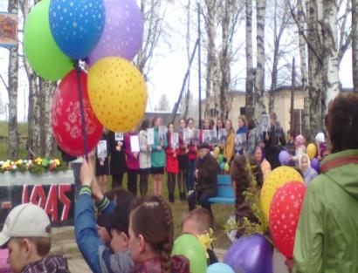
К Дню России выставка "Ты тоже родился в России"
Выставка «Эхо Бесланской печали» посвящена акции против терроризма

Викторина «Наша Родина-Россия», посвященная Дню Государственного флага Российской Федерации.
Показ презентации «Во славу отечества» к Дню народного единства, участвовали подростки и взрослые

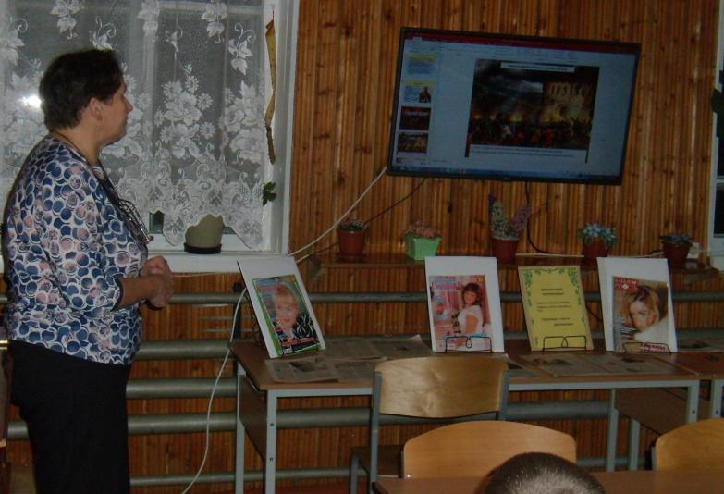

Игровая программа «Имею право на…» к Дню прав ребенка
Ребята разделились на 5 команд и отвечали по очереди на вопросы туров: «Волшебный сундучок», «Я и право», «Словесный портрет», «Закончите фразу», «Сказка ложь, да в ней намек…», «Права и обязанности школьника».
Вечер памяти «Шагнувший в бессмертие» к 75- летию подвига Я.Н.Падерина, Героя Советского Союза, возложение венка к памятнику.

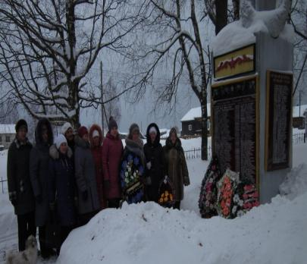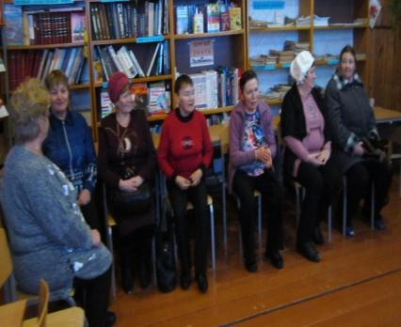

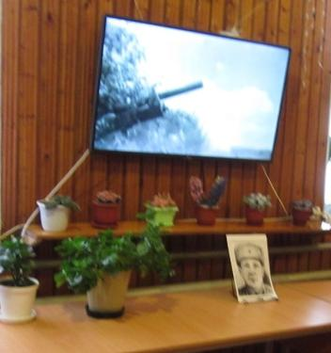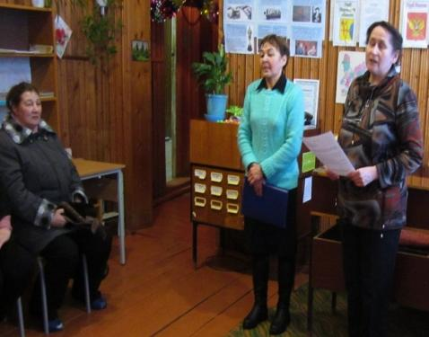

7.2.2Библиотечное краеведение
Экскурсия «По историческим местам…» организовали поездку в с.Кай в дом-музей Ф.Дзержинского
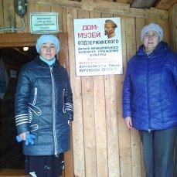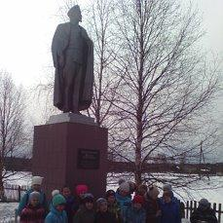
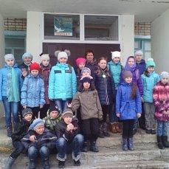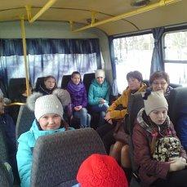

«На улице сказок» - обзор книг Дьяконова, Чиркова, Русиновой Клуб «Буквоежка»
«Черничная царевна» - чтение и обсуждение книги Т.Смертиной Клуб «Буквоежка»
Выставка «Где рук тепло, там сердцу радость». На выставке представлены работы из
бисера и ручная вышивка картин.
Открытие Недели детской книги «Вятские – люди хватские» - игровая программа
«По лесным тропинкам». Обзор книг кировских писателей Устюгова, Морозова, Тулякова, Новоселова и др. о природе и животных. Клуб «Буквоежка»
Участие в акции «Доброе Верхнекамье»
1. Тематические встречи «Человек покоряет космос»
12 апреля – Международный день космонавтики. В 2016 году исполняется 55 лет со дня первого полета в космос. Пропаганда достижений отечественной космонавтики среди подрастающего поколения с целью нравственно-патриотического воспитания.
2. Фестиваль компьютерной грамотности «Бабушка в сети». Обучение работе на компьютере прошли в этом году 2 чел.
3. Эколого-просветительская акция «Вторичный БУМ». Сдали макулатуру во вторичную переработку 350кг.
Приняли участие в детском конкурсе «Православное Верхнекамье» - 1чел
Участие в конкурсе «Красная книга Верхнекамского района в рассказах, стихах и рисунках детей» - 2 подростка
Стрелкова Аня получила благодарственное письмо.

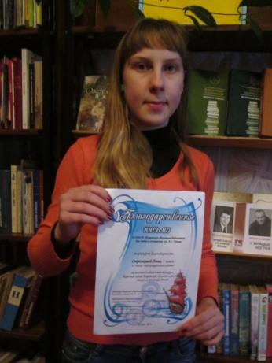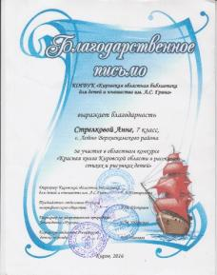

День библиотек
1. «Угадай кино» - викторина для всех читателей. Приз - бесплатная книга
2. «Именины библиотеки» встреча с коллегами, пользователями, отчет о проделанной работе.

Выставка «Мира не узнаешь, не зная края своего» - книги о нашей области, архитектуре, знаменитых людях, традициях и многое другое
Выставка «Люблю свой край и воспеваю» - вятские авторы.
Выставка «Наши кандидаты» к выборам
Выставка «Сам я вятский уроженец» к 75 – летию В.Н.Крупина на абонементе.
Выставка «Я на вятской земле родился» к юбилею В.Крупина в детском отделе Литературный урок «О Родине с любовью и заботой» по творчеству В.Крупина Клуб «Собеседник»
Экскурсия на выставку «Во саду ли, в огороде». д\сад, 1 класс 50 чел.

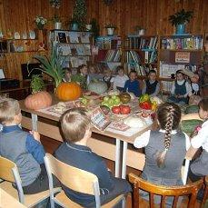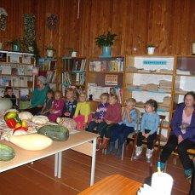
Ребята увидели какие овощи и фрукты наши односельчане выращивают на своих огородах, узнали какие овощи являются родственниками друг другу. А также смогли продегустировать некоторые из представленных экспонатов. Большинство ребят впервые попробовали «экзотическую овощ» репу и не всем она пришлась по вкусу.

Экскурсия «Здравствуй, библиотека» для первоклассников.
Библиотечный урок «Правила пользования библиотекой».

Литературно – познавательный урок «Вятский край в мемуарах Короленко»
Клуб «Собеседник»
Выставка «Писатель, художник, земляк Евгений Чарушин» к 115-летию Е.Чарушина
Информационный час «Мое село в воспоминаниях». Клуб «Собеседник»
Выставка «Писатели родного края»
Вечер памяти «Шагнувший в бессмертие» к 75- летию подвига Я.Н.Падерина
Книговыдача по краеведению – 1197 экз.

7.2.3. Экологическое воспитание. ЗОЖ.
к Дню заповедников и национальных Парков была организована выставка «Зеленый глобус»
«По лесным тропинкам». Обзор книг кировских писателей Устюгова, Морозова, Тулякова, Новоселова и др. о природе и животных. Клуб «Буквоежка»

Приняли участие в конкурсе ФГБУ «Государственный заповедник «Нургуш» «Удод – птица 2016 года».
В номинации «Лучший рисунок» участвовали 4 человека:
Тонких Анжелика, 13 лет Трушникова Алина, 10 лет
Овчинникова Ирина, 8 лет Данильченко Ксения, 8 лет
В номинации «Викторина» - 2 человека:
Чугунова Анна, 14 лет и Бельтюков Артем, 11 лет
Хоть ребята не удостоились призовых мест, но в своей библиотеке каждый участник получил небольшой подарок

Рекламно-информационное мероприятие с видеосюжетами «Полезные советы о посуде».
В погоне за здоровым образом жизни мы серьезно задумываемся о том, что мы едим – выбираем все самое свежее, не забываем взглянуть на этикетку и обратить свое внимание на состав. А вот в чем мы готовим столь щепетильно подобранные нами продукты – это кажется нам не слишком существенным. Тем не менее, тот материал, из которого сделана милая сердцу кастрюлька или сковородка, стоящая в вашем шкафу, может оказывать очень серьезное влияниена наше здоровье
Акция по профилактике употребления алкоголя. Изготовлены и розданы листовки «Живи трезво».
Закладка «В будущее без табака!!!» Глобальной целью Всемирного дня без табака является содействие защите нынешнего и будущих поколений не только от разрушительных последствий для здоровья, но также и от социальных, экологических и экономических бедствий, связанных с употреблением табака и воздействием табачного дыма.
Экологическая викторина с просмотром видеофильма «Планета – наш общий дом» на школьной площадке
Эколого-просветительская акция «Вторичный БУМ».
Сдали макулатуру во вторичную переработку 350кг
Выставка «Природа раскрывает свои тайны» - книги отд.2
Выставка «Во саду ли, в огороде» овощи, фрукты, цветы.
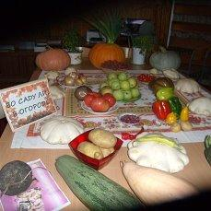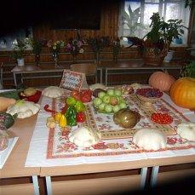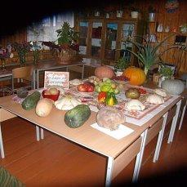

Композиция литературно-флористическая «В гостях у осени»
Антинаркотическая акция: Выставка «У тебя всегда есть выбор» и
показ видеоролика «Война против…» для старшеклассников.
Выставка «Здоровье – путь к долголетию» к Дню пожилых
Выставка «В мире животных» к Всемирному дню животных, а также
игра «О зверюшках лохматых»
- Назови одним словом, - отгадай загадки про птиц и зверей, - животные и их дома,
- самый, самая, самое, - как разговаривают звери и птицы, - загадки-обманки
«Урок в осеннем лесу» - познавательная экологическая игра. Клуб «Буквоежка»
- Исключи лишнее, - назови дерево, - угадай цветок, - в лес по грибочки,
- правила поведения в лесу, - игра «Если я приду в лесок».

Выставка «Лицом к лицу с природой» книги о природе, охоте и рыбалке
Информационный час «Путешествие по «Красной книге» Клуб «Буквоежка»
Рассказ о том, почему появилась Красная книга, Красные книги России и Кировской области,
Растения и животные Верхнекамского района в Красной книге.

Книговыдача по экологии – 100 экз.

7.2.4. Духовно-нравственное и эстетическое, воспитание толерантности
Познавательная беседа «История любви великого художника» Илья Репин и его вторая жена Наталья Нордман. Показ слайдов Клуб «Селяночка»
Литературный урок «Знакомьтесь: Юрий Яковлев» -творчество писателя, обзор его рассказов. Клуб «Собеседник»
Фольклорная программа «Колядуем, колядуем!» Клуб «Женсовет» История колядок
Выставка «Мир твоих увлечений». Выставка оформлена для детей. На ней представлены книги о рукоделии и домашних питомцах
В зимние каникулы для детей проведены
игра-беседа «Расскажи, снегурочка...» история возникновения праздника, где как отмечают.
Новогодняя викторина для детей «Здравствуй, зимушка - зима» Видеопоказ «Снежная королева» (мультфильм)
«Новогодний подарок – детям», участие в акции ЛДПР. Об акции узнали из районной газеты и предложили детям младших классов из малообеспеченных семей принять в ней участие: нужно было написать письмо Деду Морозу. И мы отправили их по электронной почте по указанному адресу. В назначенный день Дедушка Мороз приехал. Дети читали ему стихи, отвечали на вопросы викторины. Все дети получили подарки. дети с родителями 23 чел.
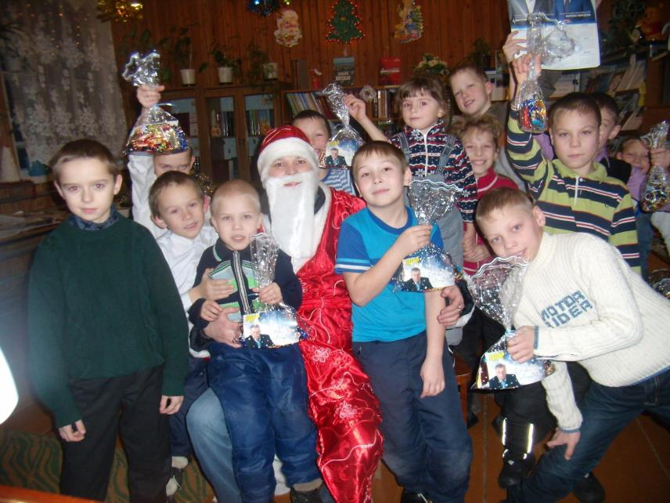
Выставка «Богатство русского фольклора». Международный день родного языка
Выставки новых книг «Ах детектив, детектив, детектив…» «Молодежь и книга: место встречи», «Книжный пир на весь мир», «Для дома. Для семьи. Для души», «Знакомьтесь - новые книги», «Ура…новые книги».

«На улице сказок» - обзор книг Дьяконова, Чиркова, Русиновой Клуб «Буквоежка».
Презентация библиотеки «Модельная библиотека – современная библиотека».
Участие в конкурсе "Лидер года", помогали школьникам в подготовке проектов и видеороликов, были членами жюри.
Конкурс чтецов "Живая классика" для 6-7 классов совместно со школой.
Акция "Журнал в подарок" к международному дню дарения книг, раздавали списанные книги и журналы старых лет
Выставка «У книжек день рождения, конечно, тоже есть» - книги-юбиляры 2016 г.
Выставка «Где рук тепло, там сердцу радость». На выставке представлены работы из
бисера и ручная вышивка картин.
Литературный урок «Талант человечности». Посвящен творчеству Анатолия Алексина, обзор повестей «Поздний ребенок», «Раздел имущества». Клуб «Собеседник»
«Женских рук прекрасное уменье» конкурс- вкусняшка, Клуб «Женсовет»
«Мой друг и помощник Мурзилка» презентация журнала с показом мультфильма .
Выставка «Великий инкогнито» - к 125-летию Михаила Булгакова
Выставка «Зарубежные классики – юбиляры
Конкурсная игровая программа «Большое книжное путешествие» к Дню защиты детей
В своем путешествии ребята сделали остановки на следующих станциях: - библиотечная,
- народная мудрость, - сельскохозяйственная, - медицинская, - книжная – библиобар,
- поэтическая, музыкальная, - загадкино
«Белая ладья» шахматный турнир.
Выставка «Я на вятской земле родился» к юбилею Владимира Крупина
Игра «Перевертыш», посвященная Дню Левши.
Выставка «За страницами своего учебника» к Дню знаний
2016 – Год российского Кино
Оформлен стенд «2016 – год Российского кино»
Выставка «Звезды советского кино»,
Выставка «С книжных страниц на киноэкран»
Информационный час «Принцесса Голливуда - Одри Хепберн» Клуб «Селяночка»
Познавательный час «В кадре и за кадром» - к юбилею И.Саввиной. Беседа о жизни и творчестве актрисы, показ слайдов. Клуб «Селяночка»
Музыкальный вечер «Забытые мелодии кинофильмов». Клуб «Селяночка»

22 апреля «Здесь чудеса, здесь книжек много» библиосумерки для детей
Игра по станциям.
1 станция – детская библиотека:
Викторина «В гостях у любимых мультиков»
- Назовите имена следующих героев…
-Крылатые фразы...
-Песни из мультфильмов Викторина о продуктах питания по сказкам и мультфильмам

2 станция – взрослый абонемент

Краткая история библиотеки, экскурсия.
«Наука жить вместе»: разговор о толерантности.
Игра «Собери пословицу»
3 станция –читальный зал, можно попасть только прочитав стихотворение

Конкурс «Любимое стихотворение»
«Мое село родное» Показ видеоролика про наше село.
Показ мультфильмов.

Вечер закончился конфетно – лимонадным фуршетом.

27 августа «Ночь кино»
- «Литературный раунд» перед вами лежат книги, по которым сняты фильмы, мультфильмы. По отрывку – отгадать героя и название книги.
- «Угадай мелодию» из какого мультфильма эта песня?
- «Ну, заяц, погоди» викторина .Назвать произведения ,где заяц - главный герой.
- «Сказочный ларец» какой герой потерял эту вещь, название сказки.
- «Аукцион вежливых слов» вставлять нужные вежливые слова.
- «Мы мультфильмов много знаем» стоп-кадр. Отгадать название.
- «Это Я» этическая игра. Нужно на вопросы отвечать « Я», если это подходит по смыслу. (Кто любит шоколад? Кто не моет уши?)
Между играми были показаны мультфильмы:
«Смешарики», «Мешок яблок», «Бременские музыканты», «Теремок», «Ну, погоди».
«Летучий корабль»- в завершении вечера.
За правильные ответы выдача жетонов. По окончании – сладкие призы.

4 ноября Ночь кино «Легендарная Фаина Раневская» молодежь, взрослые
- Презентация книги «Фаина Раневская: «Судьба - шлюха»».
- Показ кинофильма «Подкидыш».
- Обсуждение фильма.

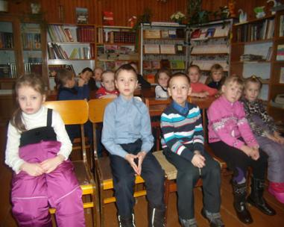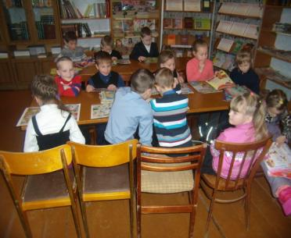

Игровая конкурсная программа «Школа озорных уроков» - к Дню знаний. 2кл
Для проверки готовности к новому учебному году проведены шуточные конкурсы:
- разминка, - конкурс ассоциаций, - лишние предметы в портфеле, - скороговорки,
- узнай поэта или писателя по портрету, - несерьезные задачки, - какая буква заблудилась,
- загадки по окружающему миру.
Ребята активно отвечали на вопросы, особенно много желающих было прочесть скороговорки.
Просмотр документального фильма «Земное и небесное» по просьбе верующих

Композиция литературно-флористическая «В гостях у осени»
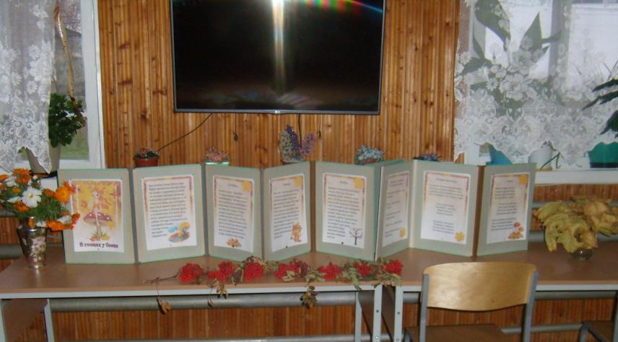

Выставка «Журнальный развал» использование старых журналов 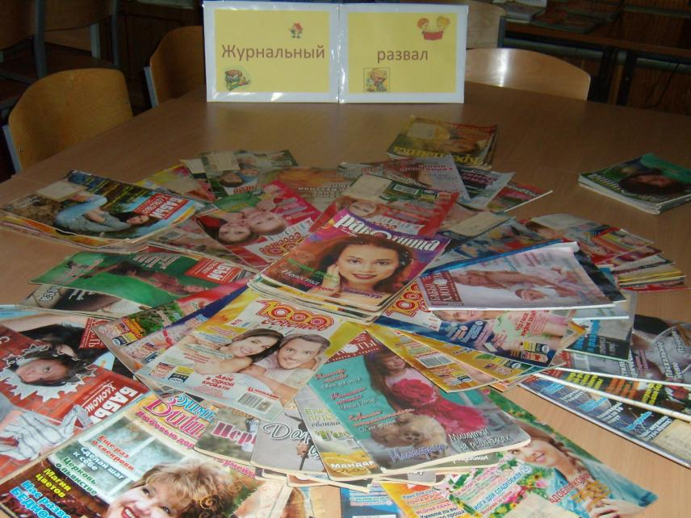
Выставка «Здоровье – путь к долголетию» к Дню пожилых людей
Выставка «Скучен день до вечера, коли делать нечего» журналы и книги по рукоделию
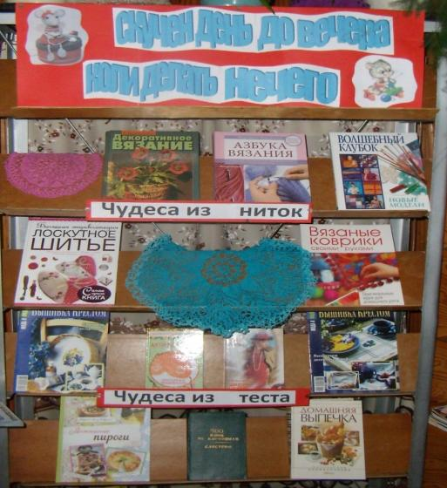

«Основы вязания крючком» клуб «Рукодельница»
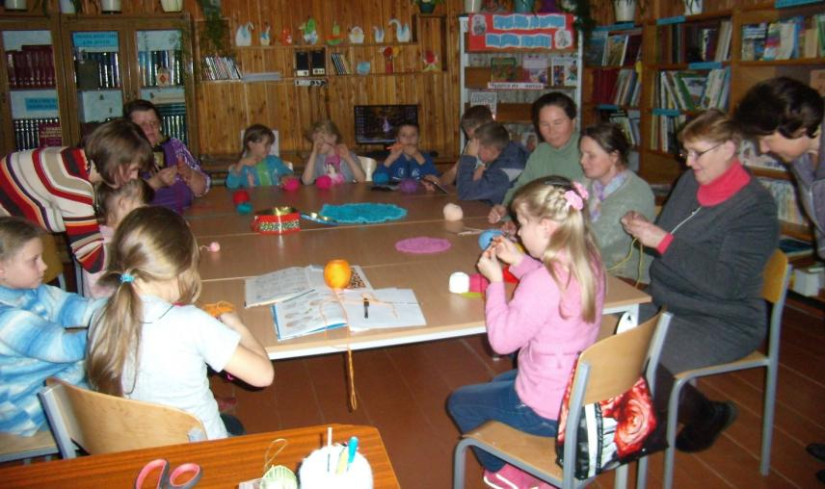

«Осенний марафон» игровая – конкурсная программа совместно со школой для старшеклассников
«Осеннее путешествие» игровая программа совместно со школой для учащихся среднего звена
Выставка «Дело всей жизни» к 215-летию Владимира Даля
Выставка «Писатель, художник, земляк Евгений Чарушин» к 115-летию Е.Чарушина
Показ мультфильма «Ежик.» (толерантность)
«Паутинка» - вязание салфеток Клуб «Руколедьница»

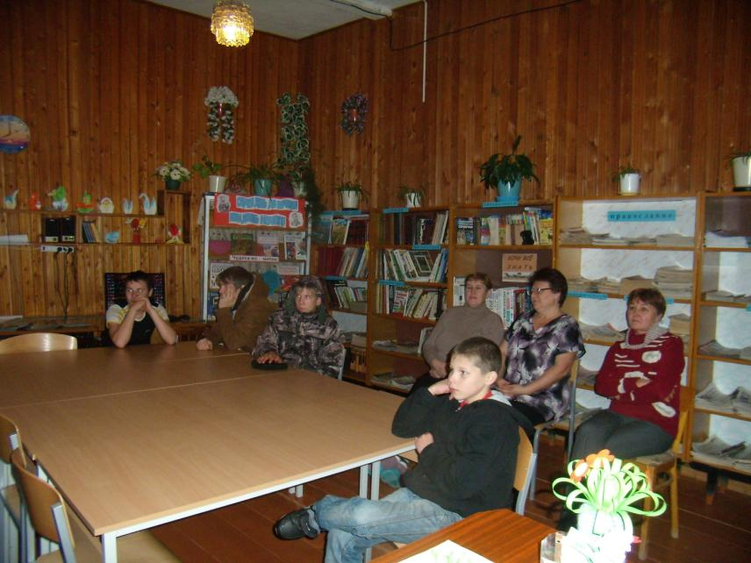
Мастер-класс «Цветы для мамы» к Дню матери
«Великий собиратель слов» познавательный урок о В.И.Дале
Ребята узнали о В.И.Дале и деле всей его жизни – толковом словаре русского языка, посмотрели как он выглядит. Также были продемонстрированы книги с русскими народными сказками в обработке В.И.Даля, имеющиеся в нашей библиотеке.
Выставка «Здравствуй, гостья-зима». стихи, рассказы, сказки

Неделя детской книги
Открытие Недели детской книги «Вятские – люди хватские» - игровая программа
Ребята разгадывали вятские загадки, вспоминали народные праздники и вятские пословицы, пытались на скорость произносить скороговорки и долгоговорки, отвечали на вопросы викторины.
Литературный час «Любимые стихи детства» –по творчеству А.Барто
Рассказ о творчестве А.Барто, чтение ее стихов.
Экскурсия «Будем знакомы» для детского сада
«Сочиняем» - игра в рифму к Всемирному дню поэзии
Подбирали рифмы к словам. Делали попытки зарифмовать две строчки.
«Ума палата» - игротека (ребусы, шарады, кроссворды)

Детская площадка 90 чел.

«В волшебной пушкинской стране» - литературная игра
Ребята отвечали на вопросы блоков: - из какой сказки отрывок, - подскажи словечко,
- средство передвижения, - герои сказок, - о ком написаны эти строчки, - блиц-викторина
Игра-викторина по мультфильмам «Паровозик из Мультяшково».
Ребята побывали на станциях: - Отвечайкино, - Величайкино, - Выбирайкино, - Отгадайкино, а также вспомнили крылатые фразы и песенки из мульфильмов.
Викторина «В гостях у сказки» загадки к русским народным сказкам
Акция «Безопасное лето»
Игровая программа «Дорожный марафон».
правила дорожного движения и безопасная езда на велосипеде
Урок безопасного поведения «Безопасность нам нужна, безопасность нам важна» Обсуждали безопасность в доме, личную безопасность в доме и на улице, безопасность на воде. В конце разгадывали загадки про безопасное лето.
.
7.2.5 Семья. Семейное чтение.
Выставка «Венец всех ценностей – семья»
«Всей семьей идем в поход»- игровая программа к международному дню семьи.
В мероприятии участвовали дети из многодетных и неблагополучных семей 14 чел.
Ребята приняли участие в конкурсах: - разминка, - туристская задачка, - загадки про туризм,
- туристское снаряжение (что в походе пригодиться), - секрет рюкзака, - прогноз погоды,
- костер по всем правилам

Мастер-класс «Цветы для мамы» к Дню матери
Мастер-классы проходят в каждую субботу.

Работа с трудными подростками и неблагополучными семьями.

Неблагополучные семьи, состоящие на учете в КДНиЗП и имеющих несовершеннолетних детей.

- МАСЛЕННИКОВА О.Н. воспитывает дочерей: Копылова Карина, 2009 г.р., Масленникова Олеся, 2013 г.р. Карина ходит в 1 класс, летом посещала школьную площадку, приходит на все мероприятия с классом. Олеся посещает детский сад.

- ЧЕРНИЦЫНА Ж.К. воспитывает дочь Екатерину,1998 г.р. Катя учится и проживает в Кирсе ВГТПТ. Семья библиотеку не посещает.

Итого : 2 семей, в т.ч 3 ребенка.
Пользователем библиотеки является Копылова Карина.

Несовершеннолетние, состоящие на всех видах учета.

- Черницына Екатерина,1998г.р. Учится и проживает в г. Кирс ВГТПТ. Библиотеку не посещает.

- Ташкинов Максим,1999 г.р. Максим учится в г. Киров Лесопромышленный колледж. Был постоянным пользователем библиотечного компьютера в летний период.

- Ефимова Ирина Владимировна, 1999 г.р. Учится и проживает в г. Кирс ВГТПТ. Библиотеку не посещает.

Итого: 1подросток является пользователем библиотеки.

7.2.6. Читательские объединения

«Женсовет»
Клуб для людей среднего возраста.
Цель: организация досуга.
Руководитель: Антонова Л.П.
Проведено занятий - 4. Общая посещаемость 53 чел.
Информационные часы, развлекательные шоу-программы.

«Селяночка»
Клуб для женщин.
Руководитель: Митяшина В.Л.
Проведено 4 занятия. Общая посещаемость 38 чел.
Информационные часы, информационные беседы, посиделки, поэтические вечера, музыкальные вечера

«Собеседник»
Литературный клуб для старшеклассников
Цель: помощь в изучении школьной программы
Руководитель: Митяшина В.Л.

Проведено 6 занятий. Общая посещаемость 92 чел.
Литературные уроки по творчеству писателей, обзоры их книг, информационные часы.
«Буквоежка»
Клуб по интересам для младших школьников
Цель: Накопление краеведческих знаний, пробуждение интереса к чтению книг по краеведению.
Руководитель Касимова З.А.

Проведено 7 занятий. Общая посещаемость 214 чел.

Занятия проводились по краеведению в виде информационных часов, викторин, литературно-музыкальных часов, обзоров книг кировских писателей, игровых программ.

«Рукодельница»
Клуб для всех желающих.
Цель: Научить вязать крючком по всем правилам
Руководитель: Ефимова В.М.
Проведено 3 занятия. Общая посещаемость 39 чел.
Начал работу в октябре, занятия проходят в виде мастер-классов

7.2.7 «Молодёжь Верхнекамья». Работа с молодёжью.

Клубы для молодёжи:
клуб «Собеседник» для учащихся старших классов в помощь изучению школьной программы

9.7.2. Библиотека - информационный центр для молодежи

«Книга – мой друг» подвели итоги на самую читающую молодежь – 9 читателей
9.7.2.1. Информационная культура молодёжи
выставка «Молодежь и книга: место встречи»,
ведем картотека «Молодежь Верхнекамья»
Индивидуальные и групповые информации по актуальным проблемам, информационная поддержка учащихся, студентов-заочников

9.7.3 Воспитание гражданственности и патриотизма
1. Историко-патриотическое воспитание
Показ презентации «Во славу отечества» к Дню народного единства
Выставка «Чернобыльская трагедия 1986 - 2016» Выставка «Наша боль, наша память» - Афганистан
  - Краеведение

Выставка «Азбука профессий» книги, буклеты, газетные вырезки о профессия.
Выставка «Сотвори свое будущее» помощь в выборе профессии и учебного заведения.

«О Родине с любовью и заботой» - литературный урок по творчеству В.Крупина, обзор его произведений.
«Мое село в воспоминаниях» история села по воспоминаниям старожилов – информационный час
«Вятский край в мемуарах Короленко» литературно-познавательный урок о жизни в ссылке писателя.
  - Экология. ЗОЖ

Выставка «У тебя всегда есть выбор». (наркотики)

Показ антинаркотического видеоролика «Война против…»

В будущее без табака!!! Закладка

4.Духовно-нравственное и эстетическое развитие личности, воспитание толерантности. Выставка «Великий инкогнито» - к 125-летию М.Булгакова
Выставка «Сам я вятский уроженец» к 75 – летию В.Н.Крупина
«Знакомьтесь: Юрий Яковлев» - литературный урок. Творчество писателя, обзор его рассказов.
«Талант человечности» литературный урок. Обзор повестей А.Алексина
«Посвящается Победе» литературный урок по творчеству Владимира Ситникова.
«Поле жизни Альберта Лиханова» литературный урок.
Подбор литературы для летнего чтения «Библиолето»

8. Библиотека-центр информации.

показатели | Факт 2016 | В т.ч.детям
Справки | 145 | 103
Абоненты групповой информации
Абоненты индивидуальной информации | 3
оповещения | 4
Массовые формы работы:
ДИ | 2
Уроки информационной культуры, библиотечные уроки | 2 | 2
Информационные часы обзоры, | 9
Выставки-просмотры | 6
Дни новой книги | 4
Экскурсии | 3 | 3
Кол-во расписанных карточек | 32
Рекомендательные и информационные списки | -

8.2. Правовое просвещение населения, работа в период избирательных компаний. Профилактика экстремизма и терроризма.
Наши сотрудники являются членами избирательной комиссии, Антонова Л.П. - председатель участковой комиссии.
Выставка «Выборы 2016»
Выставка. «Наши кандидаты»
Уголок избирателя в фойе
«Детям о выборах» информационно-познавательный час с необычной викториной.
Дети задавали ранее подготовленные вопросы и мы на них отвечали. Будущие избиратели узнали, что такое выборы и как их проводят, что такое предвыборная агитация, как проходит процесс голосования.

Неделя правовых знаний

провели игровую программу «Имею право на…».

Профилактика экстремизма и терроризма
Сверка фонда и каталогов с федеральным списком экстремистских материалов по мере поступления списка.
Выставка «Эхо Бесланской печали» к 1 сентября
8.3. Справочно-библиографическая работа

8.3.1. Работа с СБА.
Выполнено 145 справок, индивидуальные беседы при регистрации и при записи о правилах пользования библиотекой. Оказывали читателям помощь в поиске книги в фонде. Все выполненные справки записываются в тетради учета справок.
-регулярно расписывали периодические издания по наиболее актуальным темам для картотек: «Систематическая картотека статей», «Краеведческая картотека»
Продолжаем дополнять папки: «Православие»,
«Молодёжь Верхнекамья»
«Забытые деревни»
«Село мое родное»

Ведем учёт пользователей Интернет услугами.

8.3.2. Индивидуальное информирование
-студентов о новых поступлениях учебной литературы
-школьников о новинках литературы и мероприятиях
-педагогов-по индивидуальным запросам, о мероприятиях для учащихся
-читатели периодики – о новинках и поступлениях журналов

8.3.3. Групповое информирование
Для всех категорий пользователей проведены информационные обзоры «На улице сказок» -книги вятских писателей для детей, «По лесным тропинкам»- книги кировских писателей о природе и животных.
Для взрослого населения информационный обзор «Писатели родного края» и «Лицом к лицу с природой»

8.3.4. Массовые формы информирования:

Информационные выставки и обзоры у выставок к календарным датам
«Чернобыльская трагедия 1986-2016», «Памяти павших 1941-1945» к дню Победы,
«Разведчики вселенной» к дню космонавтики, «Прочитанная книга о войне – твой подарок к дню Победы», «За страницами своего учебника» к дню знаний, «В мире животных» к Всемирному дню животных.

Информационный буклет «Зачем читать детям книги»

информационно-рекламный буклет о нашей библиотеке

8.4. Информационная культура пользователей.
для детей стали традиционными экскурсии по библиотеке
Проведены экскурсии по библиотеке для детского сада - «Будем знакомы» и
«Здравствуй, библиотека» для первоклассников.
И библиотечные уроки
«Справочная литература. Как пользоваться»
«Правила пользования библиотекой»

для старшеклассников
- Индивидуальные беседы «Поиск информации в библиотеке».

9.Работа с фондами библиотеки. Комплектование. Использование и сохранность фондов.
9.1 Работа с фондом.
Фонд библиотеки составляет 21310 экземпляров. Комплектование фонда производиться централизовано через отдел комплектования. В течении года в фонд библиотеки поступило 83 экземпляра книг. Была оформлена подписка на 1 полугодие – 13 наименований, на 2-е полугодие -11 наименований журналов и газет.
Списано 500 экземпляров устаревших журналов. Книги списаны -616 экземпляров по ветхости.
Все поступления и списания регистрируются в книге суммарного учета и инвентарного учета библиотечного фонда.
Ведется тетрадь учета отказов.
Ежедневная расстановка книг в фонде
Сверка фонда и каталогов с федеральным списком экстремистских материалов по мере поступления списка.
9.2. Работа по сохранности библиотечного фонда.
В начале года провели проверку фонда отдела естественно –научной литературы. Было просмотрено 547 зкземпляров документов. Анализ по годам издания показал, что 63% выпущены до 1990 года, а 14% после 2001 года, но эти документы представлены достаточно полно для удовлетворения запросов пользователей. Учебная литература пользуется большим спросом среди младших школьников. Неиспользуемая часть фонда составила 36%. Для пропаганды фонда организованы выставки:
«Наука о Земле», «Природа раскрывает тайны», «Великие имена»,
Книговыдача составила 133 экземпляра .
Систематически проводиться ремонт книг и журналов. Отремонтировано 102 экземпляра.
Приклеены листы возврата на каждый журнал.
Ежедневная работа с должниками, списки школьников - должников вывешиваются в школе на доске объявлений в апреле месяце отдельно по классам.
Также используем обходные листы для выпускников в работе с должниками
Декада забытой книги в апреле:
Устные напоминания – 12 раз, по телефону- 2, подворных обходов не было.
Санитарный день –1 раз в квартал (последняя среда квартала)

9.3. Пропаганда Единого фонда
Рекламируем детские журналы посредством различных мероприятий и во время экскурсий.
Ведем учет книг и журналов, взятых из единого фонда. Взято из других библиотек 545 экземпляров, выдано другим библиотекам – 453 экземпляра книг и журналов.

9.4. Обслуживание по МБА

Услугами МБА в 2016 году не пользовались.
9.5. Работа с каталогами

83 карточки расставлены в каталоге, 346 карточек - убраны

карточки на новые книги расставлены своевременно, по мере поступления книг.

10.Материально-техническая база
1. Покрасили полы во всех кабинетах.

